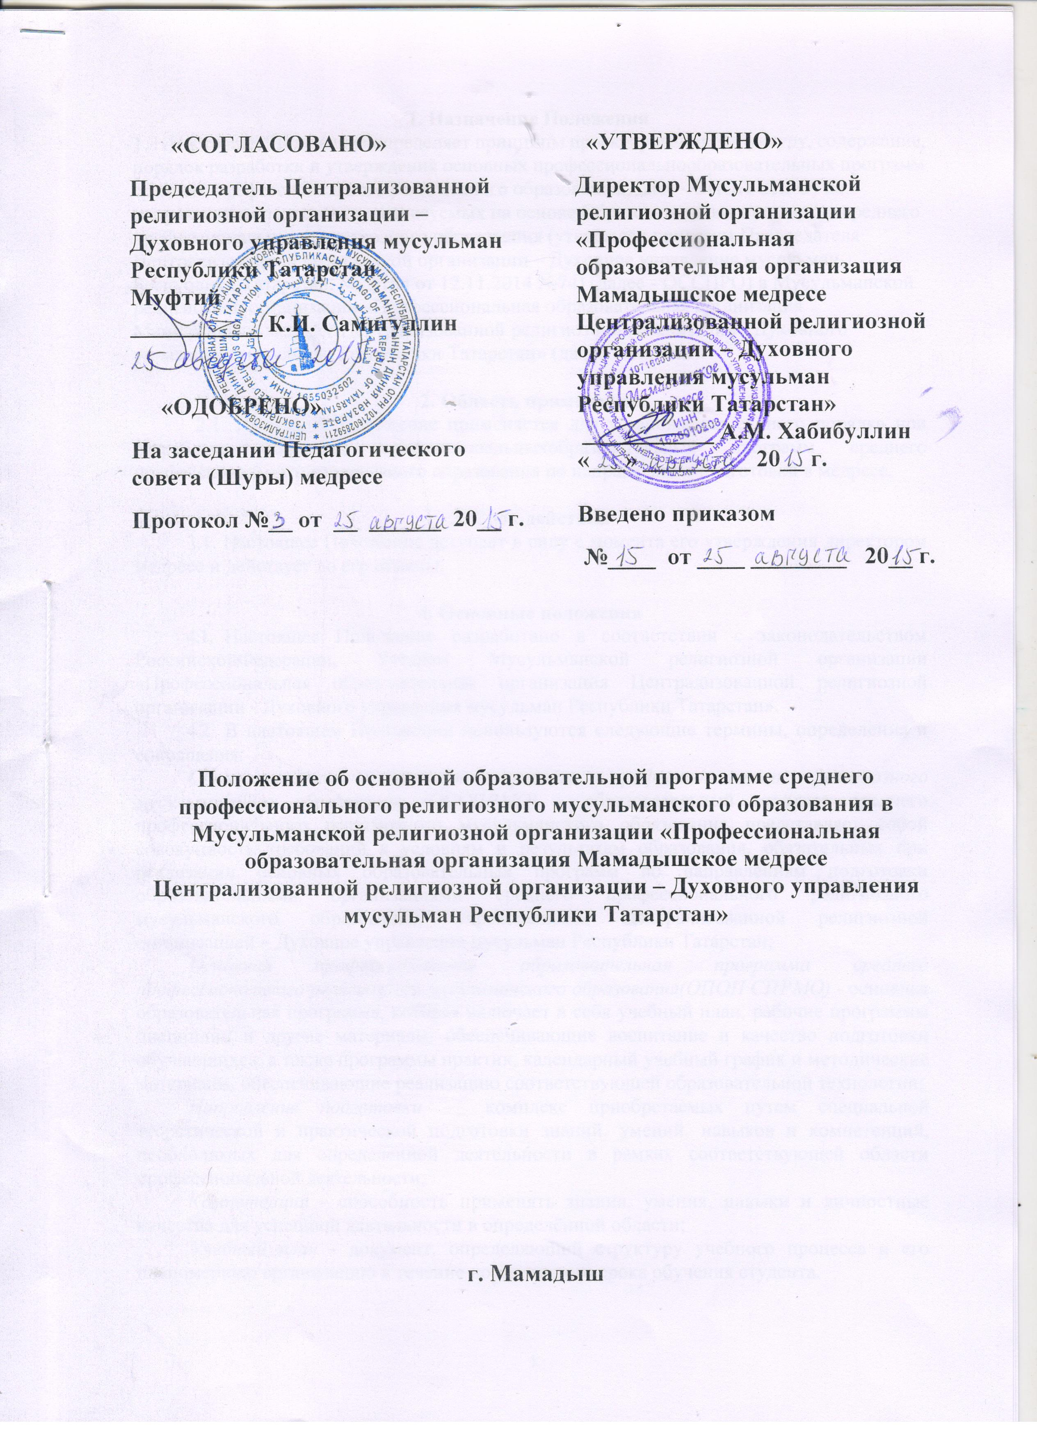

1. Назначение Положения
1.1.Настоящее Положение определяет принципы проектирования, структуру, содержание, порядок разработки и утверждения основных профессиональнообразовательных программ среднего профессионального религиозного образования(далее - ОПОП СПРО) по направлениям подготовки, реализуемых на основе Образовательных стандартов среднего профессионального религиозного образования (утверждён приказом Председателя Централизованной религиозной организации – Духовное управление мусульман Республики Татарстан, Муфтия от 12.11.2014 №74) (далее - ОССПРО) в Мусульманской религиозной организации «Профессиональная образовательная организация Мамадышское медресе Централизованной религиозной организации - Духовного управления мусульман Республики Татарстан» (далее - медресе).

2. Область применения
2.1. Настоящее Положение применяется для установления единого порядка при разработке основных профессиональныхобразовательных программ среднего профессионального религиозного образования по направлениям подготовки в медресе.

3. Срок действия
3.1. Настоящее Положение вступает в силу с момента его утверждения директором медресе и действует до его отмены.

4. Основные положения
- Настоящее Положение разработано в соответствии с законодательством РоссийскойФедерации, Уставом Мусульманской религиозной организации «Профессиональная образовательная организация Централизованной религиозной организации - Духовного управления мусульман Республики Татарстан».
- В настоящем Положении используются следующие термины, определения и сокращения:
Образовательный стандарт среднего профессионального религиозного мусульманского образования (ОССПРМО) - образовательный стандарт среднего профессионального религиозного мусульманского образования представляет собой совокупность требований к условиям и результатам образования, обязательных при реализации основных образовательных программ по направлениям подготовки образовательными организациями среднего профессионального религиозного мусульманского образования, учрежденными Централизованной религиозной организацией – Духовное управление мусульман Республики Татарстан;
Основная профессиональная образовательная программа среднего профессионального религиозного мусульманского образования(ОПОП СПРМО) - основная образовательная программа, которая включает в себя учебный план, рабочие программы дисциплин и другие материалы, обеспечивающие воспитание и качество подготовки обучающихся, а также программы практик, календарный учебный график и методические материалы, обеспечивающие реализацию соответствующей образовательной технологии;
Направление подготовки — комплекс приобретаемых путем специальной теоретической и практической подготовки знаний, умений, навыков и компетенций, необходимых для определенной деятельности в рамках соответствующей области профессиональной деятельности;
Компетенция - способность применять знания, умения, навыки и личностные качества для успешной деятельности в определённой области;
Учебный план - документ, определяющий структуру учебного процесса и его планомерную организацию в течение нормативного срока обучения студента.

5. Принципы проектирования ОПОП СПРМО
- Программы среднего профессионального религиозного образования, реализуемые в образовательной организации являются основными профессиональными образовательными программами среднего профессионального религиозного образования.
- ОПОП СПРМО разрабатывается, утверждается и реализуется медресе самостоятельно с учетом требований рынка труда на основе Образовательного стандарта среднего профессионального религиозного мусульманского образования (далее - ОССПРМО). Требования ОССПРМО являются обязательными для выполнения. При разработке ОПОП СПРМО по направлению подготовки разрешается вводить дополнительные требования к знаниям, умениям и навыкам.
- Наименования профилей по конкретному направлению подготовки устанавливаются Учредителем, если непосредственно в структуре ОССПРМОпо направлению подготовки перечень профилей подготовки не определен. Открытие новых профилей, которых нет в примерных ОПОП, производится согласно решению Учредителя.
- ОПОП СПРМО обеспечивает реализацию ОССПРМО, образовательных потребностей и запросов обучающихся и включает в себя учебный план, учебно-методические комплексы/рабочие программы учебных курсов, дисциплин, модулей и другие материалы, обеспечивающие качество подготовки обучающихся, а также программы практики, календарный учебный график и методические материалы, обеспечивающие реализацию соответствующей образовательной технологии.
- Каждый учебный цикл имеет базовую (обязательную) часть и вариативную (профильную), устанавливаемую медресе. Вариативная (профильная) часть дает возможность расширения и (или) углубления знаний, умений и навыков.
- ОПОП СПРМО могут обновляться в части состава дисциплин (модулей) вариативной части учебного плана и (или) содержания рабочих программ учебных курсов, предметов, дисциплин (модулей), программ практики, методических материалов, обеспечивающих реализацию соответствующих образовательных технологий с учётом развития науки, техники, культуры, экономики, технологий и социальной сферы, а также мониторинга потребностей работодателей.

6. Структура и содержание ОПОП СПРМО
Обязательные элементы структуры и содержания ОПОПСПРМО:
6.1. Титульный лист. На титульном листе указываются:
- Наименование образовательной организации;
- Подпись и дата утверждения ОПОП СПРМОдиректором медресе;
- Наименование направления подготовки;
- Наименование квалификации выпускника;
- Формы обучения;
- Место разработки ОПОП.
6.2. Содержание.
Раздел 1: Общие положения
1.1. Определение ООП
1.2. Перечень сокращений.
1.3. Нормативные документы для разработки ОПОП СПРМО по направлению подготовки. Указывается перечень нормативных документов, на основе которых разработана ОПОП СПРМО;
Общая характеристика ОПОП СПРМО по направлению подготовки.
Указывается цели, задачи, нормативный срок освоения, общая трудоёмкость в часах, профили или специализации подготовки, иные характеристики ОПОП;
1.4. Требования к уровню подготовки абитуриента, необходимые для освоения данной ОПОП ВО.
Раздел 2: Характеристика профессиональной деятельности выпускника обосновывает требования к результатам освоения студентом ОПОП СПРМО (компетенциям) и включает в себя:
- Область профессиональной деятельности выпускника;
- Объекты профессиональной деятельности выпускника;
- Виды профессиональной деятельности выпускника;
- Задачи профессиональной деятельности выпускника.
В пунктах 2.1 2.4 необходимо указывать те области, объекты, виды и задачи профессиональной деятельности выпускника, которые перечислены в соответствующемОССПРМО. При желании авторов-разработчиков ОПОП, можно указывать в соответствующих пунктах дополнительные области, объекты, виды и задачи профессиональной деятельности выпускника, формулируемые в соответствии со спецификой возможностей образовательной организации, целей ОПОП, пожеланий работодателей и другими подобными факторами.
Раздел 3: Компетенции выпускника, формируемые в результате освоения ОПОП. Раздел содержит обоснование содержание ОПОП, содержание и формы текущего контроля успеваемости, промежуточной и итоговой аттестации студентов. Раздел содержит описание компетенций характерных для профессиональной деятельности выпускника, а именно:
- описание обязательных компетенций, предусмотренных ОССПРМОпо направлению подготовки и рекомендуемой ОПОП;
- описание компетенций, отражающих специфику конкретной ОПОП, установленных медресе.
Раздел 4: Документы, регламентирующие содержание и организацию образовательного процесса при реализации ОПОП СПРМО состоит из комплекта документов:
- учебный план и календарный учебный график (прилагаются в виде утверждённого учебного плана по принятой в медресе форме);
- учебно-методические комплексы/рабочие программы учебных курсов, предметов, дисциплин;
- программы практик;
Раздел 5: Ресурсное обеспечение образовательного процесса включает в себя описание учебно-методического и информационного обеспечения образовательного процесса. Раздел содержит информацию о материально-технической базе, обеспечивающей проведение всех видов лекционных, практических занятий, а также выпускной квалификационной работы студентов, предусмотренных учебным планом по направлениям подготовки.
Раздел 6: Содержит сведения о преподавательском персонале, участвующем в реализации ОПОП.
Раздел 7: Характеристика социально-культурной среды медресе, обеспечивающей развитие общекультурных (социально-личностных) компетенций выпускников.
Содержит описания условий, созданных для развития личности и регулирования социально-культурных процессов, способствующих укреплению нравственно-духовных, гражданственных, общекультурных качеств студентов, а так же ряд документов, регламентирующих воспитательную деятельность и характеризующих организацию внеучебной работы.
Раздел 8: Нормативно-методическое обеспечение системы оценки качества освоения обучающимися ОПОП СПРМО.
Раздел включает в себя материалы для проведения текущего контроля успеваемости, промежуточных и итоговых аттестаций (экзаменационные билеты, тестовые задания и т.п.), указать дополнительно ссылку на месторасположение данных материалов помимо ОПОП (рабочие программы дисциплин, учебная и учебно-методическая литература, электронные образовательные ресурсы, банки тестовых заданий и т.п.);
Раздел 9: Другие нормативно-методические материалы, обеспечивающие качество подготовки обучающихся.
В данном разделе могут быть представлены различные документы и материалы, направленные на обеспечение качества подготовки студентов, но не нашедшие отражения в предыдущих разделах ОПОП.

7. Порядок разработки и утверждения ОПОП СПРМО
- Проектирование ОПОП СПРМО по каждому направлению подготовки осуществляется коллективом разработчиков из числа ведущих специалистов медресе, участвующих в реализации соответствующих ОПОП.
- Перед началом разработки ОПОП СПРМОрабочая группа определяет цели основной образовательной программы, как в области воспитания, так и в области обучения, учитывающие ее специфику, направление и профиль подготовки, потребности рынка труда.
- ОПОП СПРМО разрабатывается на основе ОССПРМО.
- ОПОП СПРМО может обновляться в части состава дисциплин вариативной части (модулей) и (или) содержания рабочих программ учебных курсов, предметов, дисциплин (модулей), программ практик, методических материалов, обеспечивающих реализацию соответствующей образовательной технологии с учетом развития науки, техники, культуры, экономики, технологий и социальной сферы.
- Ответственной за формирование и хранение комплекта документов, входящих в ОПОП СПРМО, является заместитель директора по учебной работе.
- ОПОП СПРМО утверждается директором медресе.

8. Внесение изменений в Положение
Внесение изменений и дополнений в настоящее Положение осуществляется путём подготовки проекта Положения в новой редакции в установленном порядке.

9. Рассылка Положения
Настоящее Положение размещается на официальном сайте медресе.

10. Регистрация и хранение
Оригинальный экземпляр настоящего Положения хранится в учебном отделе до замены его новым вариантом.

